# DAFTAR PUSTAKA

AKHMAD LUTFUL KHAKIM. (2020). *PENGARUH VARIASI MEDIA PENDINGIN PADA SIFAT MEKANIS BAJA KARBON RENDAH UNTUK AS RODA SEPEDA MOTOR*.

Anugrah Agung Ramadhan1, Elfahmi Dwi Kurniawan2, Darti3, R. H. (2023).

*Jurnal Pendidikan Teknik Mesin Undiksha*. *11*(1), 124–130.

Catur, P. T. H. N. dan H. (n.d.). *ANALISA PENGARUH HEAT TREATMENT TERHADAP KEKERASAN MATERIAL BAJA S45C UNTUK APLIKASI POROS RODA SEPEDA MOTOR Abstrak*. 29–34.

Gigi, R., Komposit, C., Siregar, R. A., & Mukhlas, K. U. (2019). *Jurnal Rekayasa Material , Manufaktur dan Energi FT-UMSU Jurnal Rekayasa Material , Manufaktur dan Energi FT-UMSU*. *2*(2), 158–164.

LESTARININGRUM, A. U. I. T. S. N. (2018). *ANALISA SENSITISASI PADA BAJA TAHAN KARAT AISI 304 MENGGUNAKAN LAKU PANAS NORMALIZING ANALISA SENSITISASI PADA BAJA TAHAN KARAT AISI 304 MENGGUNAKAN LAKU PANAS NORMALIZING*.

Mulya, F. F. (2019). *ANALISA KOROSI RETAK TEGANGAN PADA STAINLESS STEEL ( AISI 304 ) YANG DIBERI PERLAKUAN PANAS DENGAN VARIASI*. *Aisi 304*.

Pengaruh, A., Quenching, P., & Media, D. (2017). *Jurnal teknik perkapalan*. *5*(1), 272–281.

PRASETYO, D. F. T., & TEGAL, U. P. (2019). *VARIASI MEDIA PENDINGIN PADA PROSES HEAT TREATMENT BAJA KARBON ST41 UNTUK PISAU POTONG*.

Prayogi, A. (n.d.). *Analisa pengaruh variasi media pendingin pada perlakuan panas terhadap kekerasan dan struktur mikro baja karbon rendah ( Effect of cooling media variations on heat treatment on hardness and micro carbon structure of low carbon steel )*. 29–36.

Rizki, M. A., Razi, M., Prodi, M., Terapan, S., Rekayasa, T., Jurusan, D., Mesin, T., & Negeri, P. (2022). *PENGARUH PROSES PACK CARBURIZING DENGAN VARIASI TEMPARATUR DAN KARBON AKTIF TERHADAP KEKERASAN PERMUKAAN BAJA AISI 1020*. *6*(2), 63–67.

Rusnoto, Hadi Wibowo, Agus Wibowo, Agus Shidiq, Royan Hidayat, S., Tegal,

U. P., & Information, A. (2023). *PELATIHAN PROSES CARBURIZING PADA HOME INDUSTRI*. *1*, 339–343.

Sunyoto, A. A. P. dan U. N. S. (2020). *Journal of Mechanical Engineering a PENGARUH MEDIA PENDINGIN PADA PROSES QUENCHING TERHADAP*. *9*(1).

60

61

Teknik, S. (2006). *Manual flame hardening*.

Thamrin, I., Arifin, A., Mesin, T., & Sriwijaya, U. (2020). Pemanfaatan Heat Treatment Sederhana Untuk Meningkatkan Motor Di Desa Timbangan Kecamatan Inderalaya. *November*, 18–19.

Tobin, R. T. M. F. T., & SURAKARTA, U. M. (2021). Pengaruh Flame Hardening Terhadap Kekerasan Permukaan Dengan Metode Pengujian Brinell Dan Struktur Mikro Besi Cor Nodular *Disusun*.

Widodo, E., Akbar, A., & Putra, A. K. (2020). *Perbandingan Induction Hardening dengan Flame Hardening pada Sifat Fisik Baja ST*. *19*(September), 90–94.

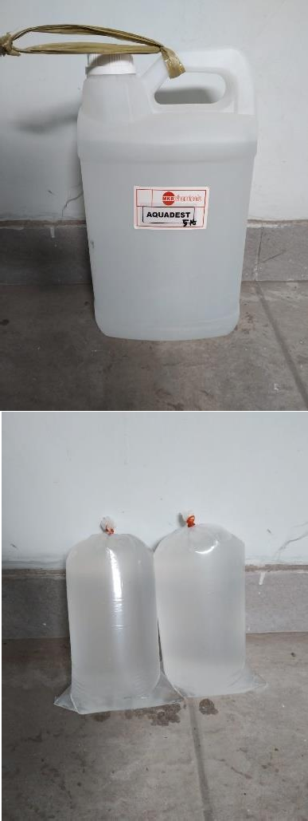

# LAMPIRAN

## Lampiran 1 Gambar Pembuatan Spesimen

|  |  |
| --- | --- |
|  |  |
|  |  |
|  |  |
|  |  |

62

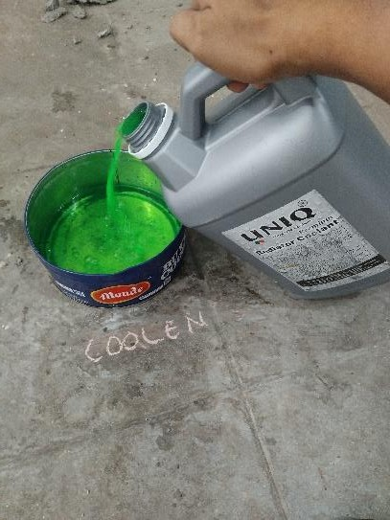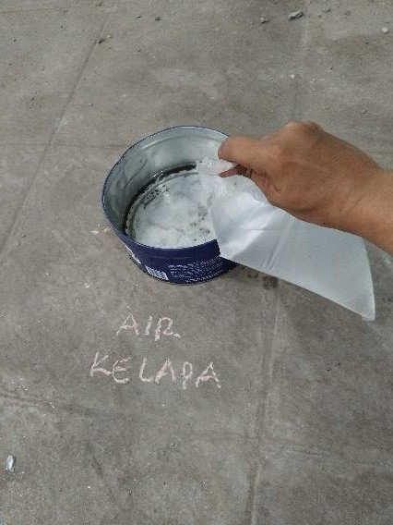

**Lampiran 2 Gambar Pengujian Spesimen**

|  |  |
| --- | --- |
|  |  |
|  |  |

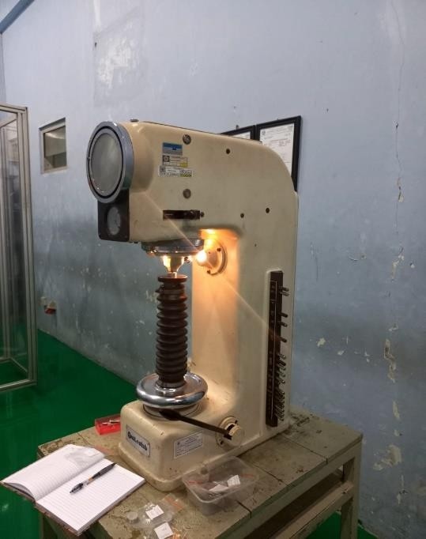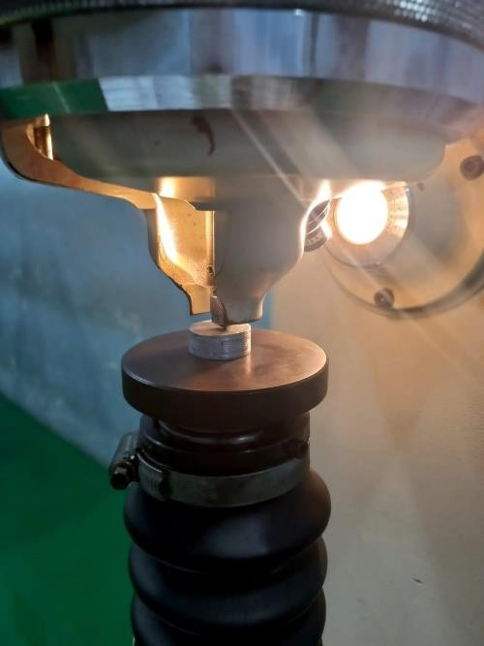

**Lampiran 3 Perhitungan Pengujian**

1. **Hasil Pengujian kekerasan pendinginan Air Coolant**

Perhitungan nilai kekerasan spesimen ke satu pendinginan air coolant:

𝐹

𝐻𝑉 = 1.854

𝐻𝑉 = 𝑁𝑖𝑙𝑎𝑖 𝐾𝑒𝑘𝑒𝑟𝑎𝑠𝑎𝑛 𝑉𝑖𝑐𝑘𝑒𝑟𝑠

𝐹 = 𝐵𝑒𝑏𝑎𝑛 (40 𝑘𝑔𝑓)

𝑑 = 𝑅𝑎𝑡𝑎 − 𝑟𝑎𝑡𝑎 𝑝𝑎𝑛𝑗𝑎𝑛𝑔 𝑑𝑖𝑎𝑔𝑜𝑛𝑎𝑙

𝑑²

1.854 = 𝑓𝑎𝑘𝑡𝑜𝑟 𝑔𝑒𝑜𝑚𝑒𝑡𝑟𝑖 𝑑𝑎𝑟𝑖 𝑖𝑛𝑑𝑒𝑟𝑡𝑒𝑟 𝑣𝑖𝑐𝑘𝑒𝑟𝑠

𝑑1 + 𝑑2

𝑑 =

2

𝑑 =

0,56 + 0,57

2

𝑑 = 0,56 µ𝑚

40

𝐻𝑉 = 1.854 0,562

𝐻𝑉 = 232

Perhitungan nilai kekerasan spesimen ke dua pendinginan air coolant:

𝑑1 + 𝑑2

𝑑 =

2

𝑑 =

0,58 + 0,58

2

𝑑 = 0,580 µ𝑚

40

𝐻𝑉 = 1.854 0,5802

𝐻𝑉 = 220

Perhitungan nilai kekerasan spesimen ke tiga pendinginan air coolant:

𝑑1 + 𝑑2

𝑑 =

2

𝑑 =

0,57 + 0,58

2

𝑑 = 0,575 µ𝑚

40

𝐻𝑉 = 1.854 0,5752

𝐻𝑉 = 224

Hasil rata-rata pengujian kekerasan dengan pendinginan air coolant:

jumlah nilai Rata-rata = Banyaknya data

232+220+224

= 3

=255,7 HV

## Hasil Pengujian kekerasan pendinginan Air Coolant

Perhitungan nilai kekerasan spesimen ke satu pendinginan air aquades:

𝐹

𝐻𝑉 = 1.854

𝐻𝑉 = 𝑁𝑖𝑙𝑎𝑖 𝐾𝑒𝑘𝑒𝑟𝑎𝑠𝑎𝑛 𝑉𝑖𝑐𝑘𝑒𝑟𝑠

𝐹 = 𝐵𝑒𝑏𝑎𝑛 (40 𝑘𝑔𝑓)

𝑑 = 𝑅𝑎𝑡𝑎 − 𝑟𝑎𝑡𝑎 𝑝𝑎𝑛𝑗𝑎𝑛𝑔 𝑑𝑖𝑎𝑔𝑜𝑛𝑎𝑙

𝑑²

1.854 = 𝑓𝑎𝑘𝑡𝑜𝑟 𝑔𝑒𝑜𝑚𝑒𝑡𝑟𝑖 𝑑𝑎𝑟𝑖 𝑖𝑛𝑑𝑒𝑟𝑡𝑒𝑟 𝑣𝑖𝑐𝑘𝑒𝑟𝑠

𝑑1 + 𝑑2

𝑑 =

2

𝑑 =

0,56 + 0,56

2

𝑑 = 0,56 µ𝑚

40

𝐻𝑉 = 1.854 0,562

𝐻𝑉 = 236

Perhitungan nilai kekerasan spesimen ke dua pendinginan air aquades:

𝑑1 + 𝑑2

𝑑 =

2

𝑑 =

0,56 + 0,57

2

𝑑 = 0,565 µ𝑚

40

𝐻𝑉 = 1.854 0,5652

𝐻𝑉 = 232

Perhitungan nilai kekerasan spesimen ke tiga pendinginan air aquades:

𝑑1 + 𝑑2

𝑑 =

2

𝑑 =

0,56 + 0,56

2

𝑑 = 0,56 µ𝑚

40

𝐻𝑉 = 1.854 0,562

𝐻𝑉 = 236

Hasil rata-rata pengujian kekerasan dengan pendinginan air aquades:

jumlah nilai Rata-rata = Banyaknya data

236+232+236

= 3

=235,1 HV

## 2. Hasil Pengujian kekerasan pendinginan Air Kelapa

Perhitungan nilai kekerasan spesimen ke satu pendinginan air kelapa:

𝐹

𝐻𝑉 = 1.854

𝐻𝑉 = 𝑁𝑖𝑙𝑎𝑖 𝐾𝑒𝑘𝑒𝑟𝑎𝑠𝑎𝑛 𝑉𝑖𝑐𝑘𝑒𝑟𝑠

𝑑²

𝐹 = 𝐵𝑒𝑏𝑎𝑛 (40 𝑘𝑔𝑓)

𝑑 = 𝑅𝑎𝑡𝑎 − 𝑟𝑎𝑡𝑎 𝑝𝑎𝑛𝑗𝑎𝑛𝑔 𝑑𝑖𝑎𝑔𝑜𝑛𝑎𝑙

1.854 = 𝑓𝑎𝑘𝑡𝑜𝑟 𝑔𝑒𝑜𝑚𝑒𝑡𝑟𝑖 𝑑𝑎𝑟𝑖 𝑖𝑛𝑑𝑒𝑟𝑡𝑒𝑟 𝑣𝑖𝑐𝑘𝑒𝑟𝑠

𝑑1 + 𝑑2

𝑑 =

2

𝑑 =

0,57 + 0,57

2

𝑑 = 0,570 µ𝑚

40

𝐻𝑉 = 1.854 0,5702

𝐻𝑉 = 228

Perhitungan nilai kekerasan spesimen ke dua pendinginan air aquades:

𝑑1 + 𝑑2

𝑑 =

2

𝑑 =

0,57 + 0,59

2

𝑑 = 0,580 µ𝑚

40

𝐻𝑉 = 1.854 0,5802

𝐻𝑉 = 220

Perhitungan nilai kekerasan spesimen ke tiga pendinginan air aquades:

𝑑1 + 𝑑2

𝑑 =

2

𝑑 =

0,58 + 0,58

2

𝑑 = 0,580 µ𝑚

40

𝐻𝑉 = 1.854 0,5802

𝐻𝑉 = 220

Hasil rata-rata pengujian kekerasan dengan pendinginan air aquades:

jumlah nilai Rata-rata = Banyaknya data

## 2. Hasil pengujian keausan

228+220+220

= 3

=223 ,1 HV

## Mencari nilai keausan material pada pendinginan air coolant percobaan kesatu sebagai berikut:

Menghitung volume tergores:

𝑊 =

𝐵𝑥(𝑏3) 12𝑥𝑟

3,45𝑥(0,933)

=

12𝑥13,6

2,804978

=

163,2

= 0,01719 𝑚𝑚³

Menghitung keausan material:

Diketahui: Panjang lintasan 15m

Beban penguji 6,36kg

𝑊𝑠 =

1,5𝑥𝑊

15𝑥6,36

1,5𝑥0,01719

=

15𝑥6,36

0,025781

=

95,4

= 0,00027 mm³/kg. m

## Mencari nilai keausan material pada pendinginan air coolant percobaan kedua sebagai berikut:

Menghitung volume tergores:

𝑊 =

𝐵𝑥(𝑏3) 12𝑥𝑟

3,45𝑥(0,933)

=

12𝑥13,6

2,804978

=

163,2

= 0,01719 𝑚𝑚³

Menghitung keausan material pada pendinginan air coolant percobaan ke tiga: Diketahui: Panjang lintasan 15m

Beban penguji 6,36kg

𝑊𝑠 =

1,5𝑥𝑊

15𝑥6,36

1,5𝑥0,01719

=

15𝑥6,36

0,025781

=

95,4

= 0,00027 mm³/kg. m

## Mencari nilai keausan material pada pendinginan air aquades percobaan kesatu sebagai berikut:

Menghitung volume tergores:

𝑊 =

𝐵𝑥(𝑏3) 12𝑥𝑟

3,45𝑥(1,333)

=

12𝑥13,6

8,177778

=

163,2

= 0,05011 𝑚𝑚³

Menghitung keausan material:

Diketahui: Panjang lintasan 15m

Beban penguji 6,36kg

𝑊𝑠 =

1,5𝑥𝑊

15𝑥6,36

1,5𝑥0,05011

=

15𝑥6,36

0,075163

=

95,4

= 0,00079 mm³/kg. m

## Mencari nilai keausan material pada pendinginan air coolant percobaan kedua sebagai berikut:

Menghitung volume tergores:

𝑊 =

𝐵𝑥(𝑏3) 12𝑥𝑟

3,45𝑥(1,123)

=

12𝑥13,6

4,847002

=

163,2

= 0,02970 𝑚𝑚³

Menghitung keausan material:

Diketahui: Panjang lintasan 15m

Beban penguji 6,36kg

𝑊𝑠 =

1,5𝑥𝑊

15𝑥6,36

1,5𝑥0,02970

=

15𝑥6,36

0,044550

=

95,4

= 0,00047 mm³/kg. m

## Mencari nilai keausan material pada pendinginan air coolant percobaan ketiga sebagai berikut:

Menghitung volume tergores:

𝑊 =

𝐵𝑥(𝑏3) 12𝑥𝑟

3,45𝑥(1,123)

=

12𝑥13,6

4,847002

=

163,2

= 0,02970 𝑚𝑚³

Menghitung keausan material:

Diketahui: Panjang lintasan 15m

Beban penguji 6,36kg

𝑊𝑠 =

1,5𝑥𝑊

15𝑥6,36

1,5𝑥0,02970

=

15𝑥6,36

0,044550

=

95,4

= 0,00047 mm³/kg. m

## Mencari nilai keausan material pada pendinginan air kelapa percobaan kesatu sebagai berikut:

Menghitung volume tergores:

𝑊 =

𝐵𝑥(𝑏3) 12𝑥𝑟

3,45𝑥(1,073)

=

12𝑥13,6

4,187022

=

163,2

= 0,02566 𝑚𝑚³

Menghitung keausan material:

Diketahui: Panjang lintasan 15m

Beban penguji 6,36kg

𝑊𝑠 =

1,5𝑥𝑊

15𝑥6,36

1,5𝑥0,02566

=

15𝑥6,36

0,038484

=

95,4

= 0,00040 mm³/kg. m

## Mencari nilai keausan material pada pendinginan air kelapa percobaan kedua sebagai berikut:

Menghitung volume tergores:

𝑊 =

𝐵𝑥(𝑏3) 12𝑥𝑟

3,45𝑥(1,553)

=

12𝑥13,6

12,764661

=

163,2

= 0,07821 𝑚𝑚³

Menghitung keausan material:

Diketahui: Panjang lintasan 15m

Beban penguji 6,36kg

𝑊𝑠 =

1,5𝑥𝑊

15𝑥6,36

1,5𝑥0,07821

=

15𝑥6,36

0,117322

=

95,4

= 0,00123 mm³/kg. m

## Mencari nilai keausan material pada pendinginan air kelapa percobaan ketiga sebagai berikut:

Menghitung volume tergores:

𝑊 =

𝐵𝑥(𝑏3) 12𝑥𝑟

3,45𝑥(1,393)

=

12𝑥13,6

9,98888

=

163,2

= 0,05637 𝑚𝑚³

Menghitung keausan material:

Diketahui: Panjang lintasan 15m

Beban penguji 6,36kg

𝑊𝑠 =

1,5𝑥𝑊

15𝑥6,36

1,5𝑥0,0,5637

=

15𝑥6,36

0,084549

=

95,4

= 0,00089 mm³/kg. m